31o 11/Θ ΔΗΜΟΤΙΚΟ ΣΧΟΛΕΙΟ ΤΡΙΚΑΛΩΝ «ΚΩΣΤΑΣ ΒΑΡΝΑΛΗΣ»

Εσωτερικός

Κανονισμός Λειτουργίας

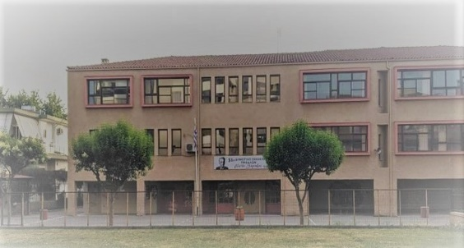

2021-2022

ΤΑΥΤΟΤΗΤΑ ΤΟΥ ΣΧΟΛΕΙΟΥ
31^{ο} Δημοτικό Σχολείο Τρικάλων |  | Διεύθυνση A’/θμιας Εκπ/σης
31^{ο} Δ.Σχ. Τρικάλων | Κωδικός Σχολείου(ΥΠAIΘ)  9450344 | Τρικάλων

ΣΤΟΙΧΕΙΑ
Τηλέφωνο |  |  | 2431035384
e-mail: |  |  | mail@31dim-trikal.tri.sch.gr
ΔΙΕΥΘΥΝΤΡΙΑ ΣΧΟΛΙΚΗΣ ΜΟΝΑΔΑΣ |  | Ζωή Μπούσια
Πρόεδρος Συλλόγου Γονέων/Κηδεμόνων |  | Βαλάντης Γούναρης

Περιεχόμενα
1. Σκοπός του εσωτερικού κανονισμού 4
2. Λειτουργία του Σχολείου κατά το σχολικό έτος 2021-2022 4
Α. Διδακτικό ωράριο 5
Β. Προσέλευση και αποχώρηση μαθητών/μαθητριών 6
Γ. Ωρολόγιο Πρόγραμμα του Σχολείου 7
3. Σχολική και κοινωνική ζωή 8
Α. Φοίτηση 8
Β. Ποιότητα του σχολικού χώρου 10
Γ. Διαλείμματα 11
Δ. Συμπεριφορά-Δικαιώματα-Υποχρεώσεις 12
Ε. Παιδαγωγικός έλεγχος 14
ΣΤ. Πρόληψη φαινομένων Βίας και Σχολικού εκφοβισμού 15
Ζ. Σχολικές Εκδηλώσεις – Δραστηριότητες 16
4. Επικοινωνία -Συνεργασία Σχολείου – Γονέων/Κηδεμόνων 17
Α. Σημασία της επικοινωνίας και της συνεργασίας Σχολείου- Οικογένειας 17
Γ. Σύλλογος Γονέων και Κηδεμόνων 17
Δ. Σχολικό Συμβούλιο 18
5. Διαδικασίες διασφάλισης του εσωτερικού κανονισμού του σχολείου 18

Εσωτερικός Κανονισμός Λειτουργίας

Σκοπός του εσωτερικού κανονισμού
Ο Εσωτερικός Κανονισμός Λειτουργίας του Σχολείου (άρθρο 37, Ν.4692/2020) επιδιώκει να εξασφαλίζει τις προϋποθέσεις και τις συνθήκες που είναι απαραίτητες για να πραγματοποιείται όσο καλύτερα γίνεται το έργο του σχολείου και να επιτυγχάνονται οι στόχοι που θέτουμε κάθε φορά ως σχολική κοινότητα (μαθητές, εκπαιδευτικοί, άλλο επιστημονικό προσωπικό, βοηθητικό προσωπικό, γονείς/κηδεμόνες). Έχει σκοπό να δημιουργήσει τις προϋποθέσεις, ώστε όλοι οι εμπλεκόμενοι, εκπαιδευτικοί, μαθητές και γονείς να υιοθετήσουν και να σεβαστούν τους κοινά αποδεκτούς κανόνες για σημαντικά θέματα της σχολικής ζωής, βασίζεται δε, σε όσα προβλέπονται από την πολιτεία για την εκπαίδευση και τη λειτουργία του Σχολείου, ενσωματώνει αποδεκτές παιδαγωγικές αρχές και είναι προσαρμοσμένος στις ιδιαίτερες συνθήκες λειτουργίας και τα χαρακτηριστικά της σχολείου και της ευρύτερης κοινότητάς μας.
Ο Εσωτερικός Κανονισμός Λειτουργίας με την έναρξη του σχολικού έτους κοινοποιείται σε όλους τους γονείς/κηδεμόνες.
Η ακριβής τήρησή του αποτελεί ευθύνη και υποχρέωση όλων των μελών της σχολικής μας κοινότητας: της διεύθυνσης του Σχολείου, των εκπαιδευτικών και του βοηθητικού προσωπικού, των μαθητών, των γονέων και κηδεμόνων.
Ο Κανονισμός επικαιροποιείται σε τακτά χρονικά διαστήματα, μέσω της προβλεπόμενης από τον νόμο συμμετοχικής διαδικασίας όλων των μελών της σχολικής κοινότητας, έτσι ώστε να συμπεριλαμβάνει νέες νομοθετικές ρυθμίσεις, να ανταποκρίνεται στις αλλαγές των συνθηκών λειτουργίας του Σχολείου και τις, κατά καιρούς, αποφάσεις των αρμόδιων συλλογικών οργάνων.

Λειτουργία του Σχολείου κατά το σχολικό έτος 2021-2022
Συνεχίζοντας και την τωρινή σχολική χρονιά, λόγω των αναγκαίων μέτρων πρόληψης διασποράς του ιού COVID-19, πρώτιστη σημασία έχει η ασφαλής λειτουργία των Σχολείων, ώστε να προληφθεί κατά το δυνατόν η διασπορά του ιού.
Λαμβάνοντας υπόψη τις οδηγίες του ΕΟΔΥ (Λοίμωξη από το νέο κορωνοϊό SARS-Cov-2 (COVID-19), Οδηγίες για Δημοτικά Σχολεία, 31 Αυγούστου 2020), την ΚΥΑ Δ1α/ΓΠ.οικ.55339/ΦΕΚ3780/8-9-2020 και την εγκύκλιο Φ7/118240/Δ1 του Υ.ΠΑΙ.Θ με θέμα «Λειτουργία των Δημοτικών Σχολείων για το σχολικό έτος 2020-2021», η ασφαλής λειτουργία του σχολείου βασίζεται στην εφαρμογή των παρακάτω μέτρων προφύλαξης τα οποία οφείλουν όλοι οι εμπλεκόμενοι στην σχολική κοινότητα να τηρούν προσεκτικά:
- Αποστάσεις μεταξύ μαθητών/τριών και μαθητών/τριών - εκπαιδευτικών, όσο είναι εφικτό.
- Συχνή και ορθή υγιεινή των χεριών (πλύσιμο με σαπούνι και νερό, εφαρμογή αντισηπτικού χεριών).
- Σωστή χρήση προστατευτικής μάσκας από εκπαιδευτικούς μαθητές/τριες και βοηθητικό προσωπικό.
- Καλός αερισμός των αιθουσών, καθαριότητα χώρων και τακτική εφαρμογή απολυμαντικού σε επιφάνειες των αιθουσών και γραφείων.
- Διαμόρφωση αιθουσών με τα θρανία σε μετωπική διάταξη (με προσανατολισμό προς τον πίνακα).
- Οριοθέτηση του προαύλιου χώρου κατά τρόπο, ώστε κάθε τάξη να έχει τον χώρο όπου θα κάνει διάλειμμα, οι δε μαθητές/τριες θα παραμένουν στον συγκεκριμένο χώρο καθ’ όλη τη διάρκεια του διαλείμματος.
- Αποκλειστική χρήση από τους μαθητές/τριες των προσωπικών τους ειδών όπως, μολύβια, τετράδια, μάσκα, φαγητό, νερό, κεράσματα σε γιορτές-γενέθλια και οποιουδήποτε άλλου αντικειμένου και αποφυγή δανεισμού από και σε άλλους.
- Μεταφορά μαθητή/τριας με συμπτώματα του covid - 19 ή άλλης ασθένειας σε αίθουσα κενή, καλά αεριζόμενη ως την άφιξη του γονέα. Τήρηση του πρωτόκολλου και των οδηγιών του ΕΟΔΥ.

Α. Διδακτικό ωράριο
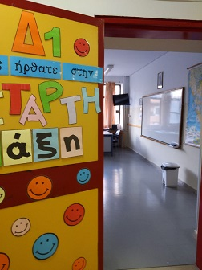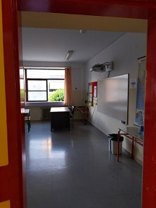
Η έναρξη, η λήξη, η διάρκεια μαθημάτων του υποχρεωτικού προγράμματος και του ολοήμερου, τα διαλείμματα, ο χρόνος διδασκαλίας κάθε διδακτικού αντικειμένου καθώς και η έναρξη και λήξη του διδακτικού έτους καθορίζονται από τις κείμενες διατάξεις και αποφάσεις του ΥΠΑΙΘ. Ανακοινώνονται στους γονείς και τα παιδιά με την έναρξη του διδακτικού έτους. Για το σχολικό έτος 2021-2022 το πρόγραμμα του σχολείου μας διαμορφώνεται ως εξής:

Υποχρεωτικό πρόγραμμα:
- υποδοχή των μαθητών και των μαθητριών στο σχολείο: 08.00 – 08:15
- έναρξη διδακτικής περιόδου: 08:15.
- λήξη υποχρεωτικού προγράμματος- αποχώρηση μαθητών και μαθητριών διδακτικής περιόδου: 13:15.
Ολοήμερο πρόγραμμα:
- έναρξη λειτουργίας των δραστηριοτήτων Ολοήμερου προγράμματος: 13:20
- λήξη των δραστηριοτήτων Ολοήμερου προγράμματος: 15:00.
- Οι γονείς/ κηδεμόνες των μαθητών και των μαθητριών που είναι εγγεγραμμένοι στο Ολοήμερο πρόγραμμα δηλώνουν από την αρχή της σχολικής χρονιάς την ακριβή ώρα αναχώρησης από το σχολείο στις 15:00 ή στις 16:00.

Β. Προσέλευση και αποχώρηση μαθητών/μαθητριών
Η έγκαιρη προσέλευση των μαθητών/μαθητριών στο σχολείο καθώς και η τακτική και ανελλιπής φοίτηση αποτελούν βασικά στοιχεία της εκπαιδευτικής διαδικασίας. Το ωράριο προσέλευσης και αποχώρησης καθορίζεται ως εξής:
Προσέλευση μαθητών/μαθητριών Ολοήμερου τμήματος: 7.00 – 7.15 π.μ.
Προσέλευση μαθητών/μαθητριών: 8.00 – 8.15 π.μ.
Έναρξη διδακτικής περιόδου για τους μαθητές: 08:15 π.μ.
Αποχώρηση μαθητών/μαθητριών διδακτικής περιόδου: 01:15 μ.μ.
Αποχώρηση μαθητών/μαθητριών Ολοήμερου τμήματος: 03.00 μ.μ.

Η προσέλευση και η αποχώρηση των μαθητών του σχολείου μας γίνεται από την κεντρική είσοδο για τις τάξεις Α΄, Β’, Γ΄ και Δ΄ και για τις τάξεις Ε΄ και ΣΤ΄ από την μικρή είσοδο στην πίσω πλευρά του σχολείου.
Ο/Η υπεύθυνος/η εκπαιδευτικός εφημερίας υποδέχεται τους μαθητές/μαθήτριες στην είσοδο του σχολείου και οι γονείς-συνοδοί αποχωρούν. Κατά τη διάρκεια του χρόνου της προσέλευσης των μαθητών δεν παρευρίσκεται στο χώρο του σχολείου κανείς εκτός των μαθητών και των εκπαιδευτικών. Οι μαθητές θα μεταβαίνουν κατευθείαν στις τάξεις τους και δεν θα πραγματοποιείται η συνηθισμένη ομαδική πρωινή συγκέντρωση για λόγους αποφυγής συνωστισμού.

Δεν επιτρέπεται η είσοδος σε κανέναν μαθητή/τρια χωρίς μάσκα.

Οι εκπαιδευτικοί της 1^{ης} διδακτικής ώρας υποδέχονται στις αίθουσες τους μαθητές/τριες αμέσως μετά την άφιξή τους στο σχολείο. Δέκα λεπτά μετά το ηχητικό σήμα (κουδούνι), η είσοδος του σχολείου κλείνει. Σε περίπτωση καθυστερημένης προσέλευσης μαθητών, αυτοί θα γίνονται δεκτοί, μετά από σχετική αιτιολόγηση, στο πρώτο διάλειμμα. Κατά την αποχώρηση οι μαθητές/τριες συνοδεύονται από τον/την εκπαιδευτικό της τελευταίας ώρας.

Οι γονείς/κηδεμόνες που συνοδεύουν τους μαθητές κατά την αποχώρηση οφείλουν να προσέρχονται έγκαιρα για την παραλαβή των παιδιών τους. Σύμφωνα με τις οδηγίες του ΕΟΔΥ οι γονείς πρέπει να στέκονται σε απόσταση από την έξοδο, να κρατούν αποστάσεις και να αποχωρούν αμέσως μετά την παραλαβή του μαθητή/τριας για να μην γίνεται συνωστισμός. Κάθε καθυστέρηση στην προσέλευση των συνοδών δημιουργεί κινδύνους για την ασφάλεια των μαθητών/τριών που ολοκληρώνουν το πρόγραμμά τους αλλά και αυτών που παρακολουθούν το Ολοήμερο Πρόγραμμα.

Οι μαθητές των Α΄ και Β΄ τάξεων παραλαμβάνονται κατά την αποχώρησή τους το μεσημέρι υποχρεωτικά από τους γονείς/κηδεμόνες. Σε περίπτωση που ο/η συνοδός αδυνατεί να βρίσκεται στο σχολείο την ώρα αποχώρησης, οφείλει να ενημερώσει τηλεφωνικά τη Διεύθυνση του Σχολείου. Τέλος, μετά την παρέλευση του πρώτου δεκάλεπτου από τη λήξη του προγράμματος όλων των τάξεων, εάν παραμένει μαθητής/τρια στο χώρο του σχολείου, ειδοποιούνται τηλεφωνικώς οι γονείς του για την άμεση παραλαβή του παιδιού, όσο το ίδιο παραμένει στο χώρο του ολοήμερου.

Οι μαθητές/τριες δεν επιτρέπεται να αποχωρήσουν από το Σχολείο πριν από τη λήξη των μαθημάτων, χωρίς άδεια. Αν παρουσιαστεί ανάγκη έκτακτης αποχώρησης, κατά τη διάρκεια του σχολικού ωραρίου (π.χ. ασθένεια), ενημερώνεται ο/η γονέας/κηδεμόνας για να παραλάβει το παιδί του/της.

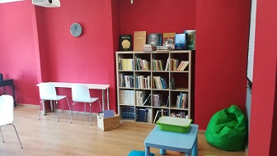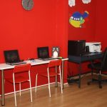

Γ. Ωρολόγιο Πρόγραμμα του Σχολείου

Το Σχολείο μας εφαρμόζει το Ωρολόγιο Πρόγραμμα, όπως αυτό ορίζεται από τις εγκυκλίους του ΥΠΑΙΘ και εξειδικεύεται από τον Σύλλογο Διδασκόντων με ευθύνη της Διευθύντριας.

Σχολική και κοινωνική ζωή

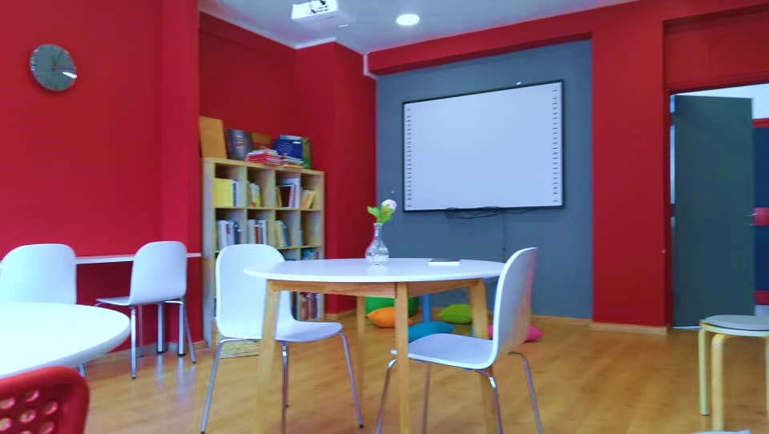

Α. Φοίτηση
Η φοίτηση των μαθητών/τριών είναι υποχρεωτική και εποπτεύεται από τον/την εκπαιδευτικό της τάξης. Οι απουσίες καταχωρούνται στο πληροφοριακό σύστημα του ΥΠΑΙΘ. Η ελλιπής φοίτηση και μάλιστα χωρίς σοβαρό λόγο, δυσχεραίνει τόσο το σχολικό έργο όσο και την πρόοδο των μαθητών/τριών. Την ουσιαστική αλλά και την τυπική ευθύνη απέναντι στο σχολείο και την πολιτεία για τη φοίτηση των μαθητών, φέρουν κατά το νόμο οι γονείς/κηδεμόνες τους. Οι γονείς οφείλουν να καταθέτουν τα στοιχεία που τους ζητούνται για τη δικαιολόγηση των απουσιών. Σε περίπτωση αδικαιολόγητης απουσίας, το Σχολείο προβαίνει στις ενέργειες που προβλέπονται. Για τη συμμετοχή των παιδιών στο μάθημα της Φυσικής Αγωγής, καθώς και στις αθλητικές δραστηριότητες του σχολείου, είναι απαραίτητη η προσκόμιση Ατομικού Δελτίου Υγείας για τους μαθητές των τάξεων Α', και Δ' σύμφωνα με σχετική εγκύκλιο ως την 30-9-2021. Μετά την 1-10-2021 οι μαθητές χωρίς έγκυρο Α. Δ. Υ. Μ. δεν μπορούν να συμμετέχουν στο μάθημα της Φυσικής Αγωγής. Οι μαθητές/τριες που συμμετέχουν σε έρευνες ή προγράμματα απαιτείται η συγκατάθεση των γονέων τους.

Φοίτηση και Σίτιση μαθητών/τριών Oλοήμερου.

Το γεύμα των μαθητών/τριών παρασκευάζεται στο σπίτι από τους γονείς/κηδεμόνες τους. Τα φαγητά συσκευασμένα με το ονοματεπώνυμο του μαθητή τοποθετούνται από τους μαθητές εντός του ψυγείου. Η φοίτηση των μαθητών/τριών του Ολοήμερου Προγράμματος διακόπτεται όταν ο μαθητής συμπληρώσει 15 συνεχόμενες απουσίες, οι οποίες δεν δικαιολογούνται από ιατρική γνωμάτευση, όταν ο γονέας ή κηδεμόνας του ζητήσει τη διακοπή της φοίτησης με γραπτή αίτησή του ή όταν ο γονέας ή κηδεμόνας δεν επικαιροποιήσει την εγγραφή του μαθητή/τριας κατά το 2ο δεκαπενθήμερο του Νοεμβρίου και το 1ο δεκαπενθήμερο του Φεβρουαρίου.

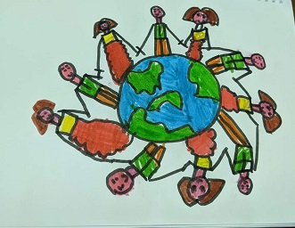

Β. Ποιότητα του σχολικού χώρου

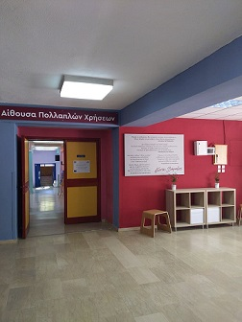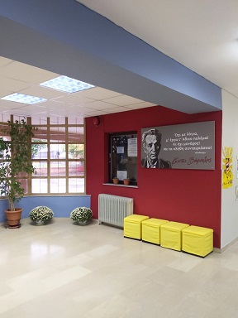
Κοινός στόχος όλων είναι ο σεβασμός του σχολικού χώρου. Ο σεβασμός στα περιουσιακά στοιχεία του Σχολείου, τις υποδομές, τον εξοπλισμό αλλά και το φυσικό περιβάλλον του Σχολείου αποτελεί βασική υποχρέωση όλων των μελών της σχολικής κοινότητας. Φθορές, ζημιές και κακή χρήση της περιουσίας του Σχολείου αποδυναμώνουν τις εκπαιδευτικές δυνατότητές του και παιδαγωγικά εθίζουν τον μαθητή/τη μαθήτρια στην αντίληψη της απαξίωσης της δημόσιας περιουσίας. Μαθητής/Μαθήτρια που προκαλεί φθορά στην περιουσία του Σχολείου, ελέγχεται για τη συμπεριφορά αυτή και η δαπάνη αποκατάστασης βαρύνει τον κηδεμόνα του ή τον ίδιο.
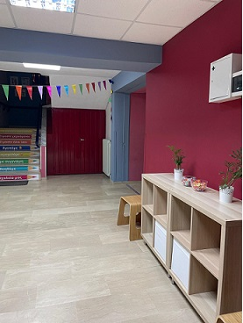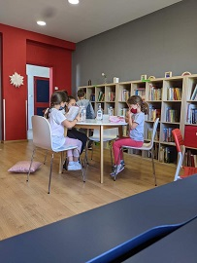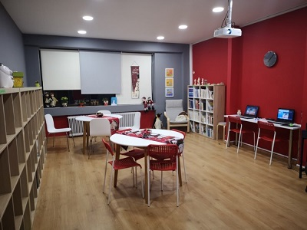

Γ. Διαλείμματα

Κατά τη διάρκεια του διαλείμματος οι μαθητές/τριες βγαίνουν στο προαύλιο, όπως έχει καθοριστεί για κάθε τάξη, ώστε να αποφεύγεται ο συνωστισμός και να μειώνεται η πιθανότητα ατυχημάτων. Σε περίπτωση κακοκαιρίας ορίζονται από τους/τις εκπαιδευτικούς οι προκαθορισμένοι χώροι παραμονής των μαθητών/τριών. Κατά τη διάρκεια του διαλείμματος δεν επιτρέπεται η παραμονή των μαθητών/τριών στις αίθουσες ή στους διαδρόμους. Οι αίθουσες κλειδώνουν με ευθύνη του/της εκάστοτε εκπαιδευτικού. Στον αύλειο χώρο, οι μαθητές/τριες βρίσκονται σε προκαθορισμένο χώρο, ανάλογα με το τμήμα τους, και για οποιοδήποτε πρόβλημα που αντιμετωπίζουν απευθύνονται στους/στις εφημερεύοντες/εφημερεύουσες εκπαιδευτικούς που βρίσκονται στο προαύλιο. Μόλις χτυπήσει το κουδούνι για μάθημα αναμένουν τον/την εκπαιδευτικό να τους συνοδεύσει στην αίθουσα διδασκαλίας. Έχουν ήδη τελειώσει το φαγητό τους κι έχουν ικανοποιήσει τις σωματικές τους ανάγκες. Κατά τη διάρκεια του διαλείμματος δεν επιτρέπεται κανένας ανήλικος ή ενήλικος να παρακολουθεί, να συνομιλεί ή να δίνει αντικείμενα σε μαθητές και μαθήτριες του σχολείου από τα κάγκελα του προαύλιου χώρου. Εάν επιθυμεί να δώσει φαγητό στο παιδί του αυτό παραδίδεται από τον γονέα/κηδεμόνα σε εφημερεύοντα εκπαιδευτικό του σχολείου.

Δ. Συμπεριφορά-Δικαιώματα-Υποχρεώσεις

Η Διευθύντρια
  - Συμβάλλει στη δημιουργία κλίματος δημοκρατικής συμπεριφοράς των διδασκόντων/διδασκουσών και των μαθητών/τριών και είναι υπεύθυνη, σε συνεργασία με τους εκπαιδευτικούς, για την ομαλή λειτουργία του σχολείου.
  - Ενημερώνει τα μέλη της εκπαιδευτικής κοινότητας για την εκπαιδευτική νομοθεσία, τις εγκυκλίους και τις αποφάσεις που αφορούν τη λειτουργία του Σχολείου και τις αρμοδιότητες του Συλλόγου Διδασκόντων.
  - Λαμβάνει μέριμνα για την εξασφάλιση παιδαγωγικών μέσων και εργαλείων, την καλή χρήση τους στη σχολική τάξη, τη λειτουργικότητα και την αντικατάστασή τους, σε περίπτωση φθοράς.
  - Είναι υπεύθυνη, μαζί με τους/τις εκπαιδευτικούς, για την καθαριότητα και αισθητική των εσωτερικών και εξωτερικών χώρων του Σχολείου, καθώς και για την προστασία της υγείας και ασφάλειας των μαθητών/μαθητριών.
  - Έχει την ευθύνη για τη διαμόρφωση θετικού κλίματος στο σχολείο, για την ανάπτυξη αρμονικών σχέσεων ανάμεσα στα μέλη της σχολικής κοινότητας

Οι εκπαιδευτικοί
  - Εκπαιδεύουν τους μαθητές και τις μαθήτριες, σύμφωνα με τους σκοπούς και τους στόχους της σχολικής εκπαίδευσης και μέσα στο πλαίσιο της εκπαιδευτικής πολιτικής και με την καθοδήγηση των Στελεχών της Εκπαίδευσης.
  - Προετοιμάζουν καθημερινά και οργανώνουν την εκπαιδευτική διαδικασία, εφαρμόζοντας σύγχρονες και κατάλληλες μεθόδους διδασκαλίας, με βάση τις ανάγκες και ιδιαιτερότητες των μαθητών/τριών.
  - Συνεργάζονται με τους μαθητές/τριες, σέβονται την προσωπικότητά τους, καλλιεργούν και εμπνέουν σ’ αυτούς, κυρίως με το παράδειγμά τους καθώς και τη δημοκρατική συμπεριφορά.
  - Μεριμνούν για τη δημιουργία κλίματος αρμονικής συνεργασίας και συνεχούς και αμφίδρομης επικοινωνίας με τους γονείς/κηδεμόνες των μαθητών/τριών, και τους ενημερώνουν για τη φοίτηση, τη συμπεριφορά και την εξέλιξη των παιδιών τους.
  - Φροντίζουν για την πρόοδο όλων των μαθητών /τριών τους και τους προσφέρουν παιδεία διανοητική, ηθική και κοινωνική.
  - Συμβάλλουν στην εμπέδωση ενός ήρεμου, θετικού, συνεργατικού, συμπεριληπτικού, εποικοδομητικού σχολικού κλίματος.
  - Ενδιαφέρονται για τις συνθήκες ζωής των μαθητών/τριών τους στην οικογένεια και στο ευρύτερο κοινωνικό περιβάλλον, λαμβάνουν υπόψη τους παράγοντες που επηρεάζουν την πρόοδο και συμπεριφορά των μαθητών/τριών τους και υιοθετούν κατάλληλες παιδαγωγικές ενέργειες, ώστε να αντιμετωπισθούν πιθανά προβλήματα.
  - Ενθαρρύνουν τους μαθητές/τριες να συμμετέχουν ενεργά στη διαμόρφωση και λήψη αποφάσεων για θέματα που αφορούν τους ίδιους και το σχολείο και καλλιεργούν τις αρχές και το πνεύμα αλληλεγγύης και συλλογικότητας.
  - Συνεργάζονται με τους εκπαιδευτικούς ειδικής αγωγής προκειμένου να υποστηριχθούν οι μαθητές με ειδικές εκπαιδευτικές ανάγκες καθώς και οι οικογένειές τους.
  - Συνεργάζονται με τη Διευθύντρια, τους γονείς και τα αρμόδια Στελέχη Εκπαίδευσης για την καλύτερη δυνατή παιδαγωγική αντιμετώπιση προβλημάτων συμπεριφοράς, σεβόμενοι την προσωπικότητα και τα δικαιώματα των μαθητών/τριών.

Οι μαθητές/μαθήτριες
Η συνεργασία των μαθητών/τριών είναι απαραίτητη, για να διατηρηθεί ένα κατάλληλο για εργασία και μάθηση περιβάλλον, όπως επίσης και για την πρόληψη φαινομένων βίας και σχολικού εκφοβισμού. Για την επιτυχία των παραπάνω, οι μαθητές/τριες οφείλουν:
  - Να συμπεριφέρονται με ευγένεια και σεβασμό στους εκπαιδευτικούς και τους/τις συμμαθητές/συμμαθήτριές τους.
  - Να συμπεριφέρονται φιλικά σε όλους τους/τις συμμαθητές/συμμαθήτριές τους και να προστατεύουν όσους δέχονται πειράγματα ή άλλου είδους βία, ζητώντας παράλληλα την παρέμβαση των εκπαιδευτικών του σχολείου.
  - Να σέβονται τα πράγματα των συμμαθητών/συμμαθητριών τους
  - Να τηρούν τους κανόνες μέτρων πρόληψης διασποράς του ιού COVID-19 (χρήση μάσκας, συχνό πλύσιμο χεριών ή/και χρήση αντισηπτικού, τήρηση αποστάσεων κλπ)
  - Να πετούν τα σκουπίδια τους στους κάδους και όσα ανακυκλώνονται στους ειδικούς κάδους μέσα στις αίθουσες, ώστε το σχολικό περιβάλλον να διατηρείται καθαρό.
  - Να χρησιμοποιούν τις τουαλέτες των μαθητών τηρώντας τους στοιχειώδεις κανόνες υγιεινής (π.χ. τα χαρτιά στους κάδους, τακτικό πλύσιμο χεριών, κλείσιμο της βρύσης).
  - Να διατηρούν την αίθουσα διδασκαλίας, τους τοίχους και τα θρανία τους καθαρά και χωρίς φθορές
  - Οι μαθητές δεν επιτρέπεται να ασκούν οποιουδήποτε είδους βία (λεκτική, σωματική, ψυχολογική, διαδικτυακή) προς τους συμμαθητές τους.
  - Οι μαθητές δεν επιτρέπεται να έχουν στην κατοχή τους κινητά τηλέφωνα και οποιαδήποτε άλλη ηλεκτρονική συσκευή ή παιχνίδι που διαθέτει σύστημα επεξεργασίας εικόνας και ήχου εντός του Σχολείου ή στις εκπαιδευτικές επισκέψεις.
  - Ο ανάλογος εξοπλισμός που τους διαθέτει το σχολείο στο οποίο φοιτούν, χρησιμοποιείται κατά τη διάρκεια της διδακτικής πράξης και της εκπαιδευτικής διαδικασίας γενικότερα και μόνο υπό την εποπτεία/επίβλεψη του εκπαιδευτικού.
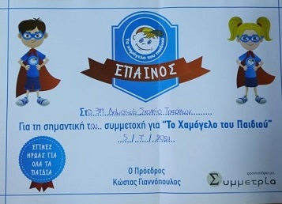

Γονείς και κηδεμόνες

- Φροντίζουν ώστε το παιδί να έρχεται έγκαιρα και ανελλιπώς στο σχολείο και να ενημερώνουν σε περίπτωση απουσίας του.
- Διαβάζουν προσεκτικά όλες τις ανακοινώσεις, έντυπες ή ηλεκτρονικές, ώστε να ενημερώνονται για θέματα λειτουργίας του Σχολείου.
- Συνεργάζονται αρμονικά σε προσωπικό επίπεδο αλλά και μέσω του Συλλόγου Γονέων με τη Διεύθυνση και τον Σύλλογο των Διδασκόντων για θέματα που αφορούν τους μαθητές/τριες.
- Ενημερώνουν έγκαιρα και προσκομίζουν τα σχετικά έγγραφα, αν υπάρχουν, για κάθε ειδικό θέμα που αντιμετωπίζουν τα παιδιά τους - θέματα υγείας, ειδικές εκπαιδευτικές ικανότητες ή ανάγκες, θέματα οικογενειακής και κοινωνικής κατάστασης - τα οποία μπορούν να επηρεάσουν την επίδοση, τη φοίτηση και συμπεριφορά του παιδιού και ζητούν τη συνδρομή του σχολείου.

Ε. Παιδαγωγικός έλεγχος
Τα θέματα αποκλίνουσας συμπεριφοράς των μαθητών/τριών στο Σχολείο αποτελούν αντικείμενο συνεργασίας του/της εκπαιδευτικού της τάξης με τη Διευθύντρια του σχολείου, τον Σύλλογο Διδασκόντων και τον Συντονιστή Εκπαιδευτικού Έργου, προκειμένου να υπάρξει η καλύτερη δυνατή παιδαγωγική αντιμετώπισή τους. Σε κάθε περίπτωση και πριν από οποιαδήποτε απόφαση, λαμβάνεται υπόψη η βασική αρχή του σεβασμού της προσωπικότητας και των δικαιωμάτων του μαθητή/τριας.
Οι σωματικές ποινές δεν επιτρέπονται. Το σχολείο, ως φορέας αγωγής, έχει καθήκον να λειτουργεί έτσι ώστε οι μαθητές και μαθήτριες να συνειδητοποιήσουν ότι κάθε πράξη τους έχει συνέπειες, να μάθουν να αναλαμβάνουν την ευθύνη των επιλογών τους και να γίνουν υπεύθυνοι πολίτες.
Οι γονείς/κηδεμόνες ενημερώνονται από το Σχολείο για την όποια μη αποδεκτή συμπεριφορά των παιδιών τους και των ενεργειών που θα αναληφθούν. Η στενή συνεργασία σχολείου-γονέων/κηδεμόνων είναι πάντα αναγκαία και επιβεβλημένη.

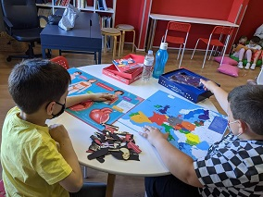
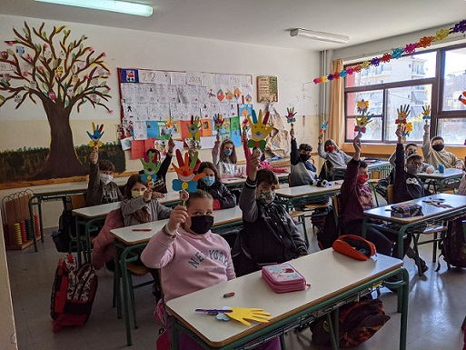

ΣΤ. Πρόληψη φαινομένων Βίας και Σχολικού εκφοβισμού

H ανάπτυξη θετικού σχολικού κλίματος αποτελεί σημαντικό παράγοντα της διαδικασίας πρόληψης ή/και αντιμετώπισης φαινομένων βίας, παρενόχλησης, εξαναγκασμού και σχολικού εκφοβισμού. Χαρακτηριστικά του θετικού και υγιούς σχολικού κλίματος είναι ο αμοιβαίος σεβασμός, η αποδοχή της διαφορετικότητας, η προώθηση της συνεργασίας με Φορείς, η συνεργασία του Σχολείου με την οικογένεια.

Ζ. Σχολικές Εκδηλώσεις – Δραστηριότητες
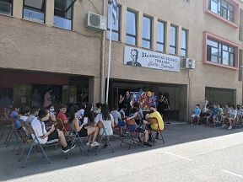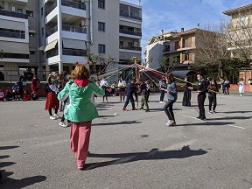
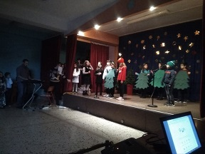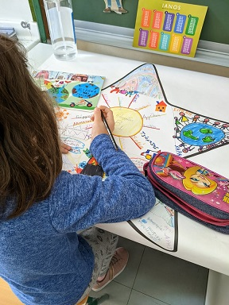

Το Σχολείο, όταν οι συνθήκες το επιτρέπουν, δύναται να οργανώσει μια σειρά εκδηλώσεων/δραστηριοτήτων, που στόχο έχουν τη σύνδεση σχολικής και κοινωνικής ζωής, τον εμπλουτισμό των υπαρχουσών γνώσεων των μαθητών/τριών, την απόκτηση δεξιοτήτων ζωής και την ευαισθητοποίησή τους σε κοινωνικά θέματα. Οι μαθητές/τριες συμμετέχουν στις εκπαιδευτικές επισκέψεις εφόσον προσκομίζονται δηλώσεις συγκατάθεσης των γονέων τους. Ο προγραμματισμός είναι αποκλειστική αρμοδιότητα του Συλλόγου Διδασκόντων του σχολείου και η οργάνωσή τους γίνεται από τον υπεύθυνο δάσκαλο της τάξης. Σύμφωνα με την απόφαση του Υπουργείου Παιδείας, οι εκπαιδευτικές εκδρομές, διδακτικές επισκέψεις, σχολικοί περίπατοι και εκπαιδευτικές επισκέψεις θα πραγματοποιηθούν το νέο σχολικό έτος (2021-2022) με τήρηση όλων των μέτρων απόστασης και ατομικής υγιεινής, καθώς και τη διασφάλιση τη μη ανάμειξης διαφορετικών ομάδων.
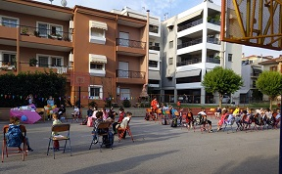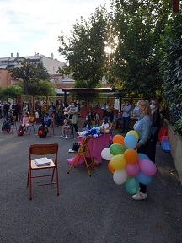

Επικοινωνία -Συνεργασία Σχολείου – Γονέων/Κηδεμόνων

Α. Σημασία της επικοινωνίας και της συνεργασίας Σχολείου- Οικογένειας
Πολύ σημαντική παράμετρος της συνολικής λειτουργίας του Σχολείου και του κλίματος που δημιουργείται είναι η επικοινωνία και η εποικοδομητική συνεργασία με τους γονείς/κηδεμόνες των μαθητών/τριών και με τον Σύλλογο Γονέων. Η εμπιστοσύνη του παιδιού στο σχολείο ενισχύεται από τη θετική στάση των γονέων/κηδεμόνων προς το Σχολείο και τον εκπαιδευτικό.
Για οποιοδήποτε αίτημά τους, οι γονείς/κηδεμόνες απευθύνονται στον/την εκπαιδευτικό της τάξης. Σε περίπτωση που δεν υπάρξει κοινά αποδεκτή λύση ή συνεννόηση, απευθύνονται στη Διευθύντρια του Σχολείου.

Β. Διαδικασίες ενημέρωσης και επικοινωνίας Σχολείου και γονέων και κηδεμόνων

Οι συναντήσεις για ενημέρωση των γονέων/κηδεμόνων με τους εκπαιδευτικούς προγραμματίζονται με απόφαση του Συλλόγου Διδασκόντων:
- Στην αρχή του διδακτικού έτους, όπου λαμβάνει χώρα ενημέρωση για ζητήματα που αφορούν στην εύρυθμη λειτουργία του σχολείου.
- Μια φορά τουλάχιστον το μήνα σε προκαθορισμένη από τον/την εκπαιδευτικό του τμήματος ημέρα και ώρα, για θέματα που αφορούν στην αγωγή και πρόοδο των μαθητών/μαθητριών.
- Κάθε φορά που ο/η εκπαιδευτικός της τάξης κρίνει αναγκαία μια έκτακτη συνάντηση.
- Κατά την ενημέρωση προόδου με το πέρας κάθε τριμήνου, όπου πραγματοποιείται παιδαγωγική συνάντηση του/της εκπαιδευτικού της τάξης με τους γονείς/κηδεμόνες των μαθητών/μαθητριών, προκειμένου να ενημερωθούν για την πρόοδο των παιδιών τους.
- Η είσοδος των γονέων/κηδεμόνων στο σχολικό χώρο επιτρέπεται μόνο κατά τις προβλεπόμενες ώρες συναντήσεων με τους εκπαιδευτικούς των τάξεων.
- Οι γονείς-κηδεμόνες οφείλουν να επικαιροποιούν τα στοιχεία επικοινωνίας τους και να ενημερώνουν άμεσα τους εκπαιδευτικούς για κάθε αλλαγή, ώστε το σχολείο να έχει τα ισχύοντα τηλέφωνά τους και τις έγκυρες ηλεκτρονικές διευθύνσεις τους για την αποστολή ενημερωτικών σημειωμάτων και να αξιοποιούν κάθε πρόσφορο μέσο επικοινωνίας που παρέχεται από το σχολείο ώστε να ενημερώνονται για τα θέματα του σχολείου. Τέλος, σε έκτακτες περιπτώσεις θα πρέπει να έχουν φροντίσει είτε οι ίδιοι ή πρόσωπα που έχουν εξουσιοδοτήσει να είναι άμεσα διαθέσιμοι.

Γ. Σύλλογος Γονέων και Κηδεμόνων

Οι γονείς/κηδεμόνες των μαθητών και μαθητριών κάθε Σχολείου συγκροτούν τον Σύλλογο Γονέων & Κηδεμόνων, που φέρει την επωνυμία του σχολείου και συμμετέχουν αυτοδικαίως σε αυτόν. Ο Σύλλογος Γονέων & Κηδεμόνων είναι ένας σημαντικός θεσμός, αποτελεί αναπόσπαστο μέρος της Σχολικής Κοινότητας και για αυτό είναι σημαντική η συμμετοχή όλων των γονέων/κηδεμόνων. Βρίσκεται σε άμεση συνεργασία με τη Διευθύντρια, τον Σύλλογο Διδασκόντων του σχολείου, αλλά και με τον Πρόεδρο της Σχολικής Επιτροπής του οικείου Δήμου.

Δ. Σχολικό Συμβούλιο
Σε κάθε σχολική μονάδα της δημόσιας Πρωτοβάθμιας και Δευτεροβάθμιας εκπαίδευσης λειτουργεί επταμελές Σχολικό Συμβούλιο, το οποίο συγκροτείται με απόφαση του Διευθυντή ή του Προϊσταμένου της σχολικής μονάδας και αποτελείται από: α) Τον Διευθυντή ή Προϊστάμενο της σχολικής μονάδας, ο οποίος είναι ο Πρόεδρος του Σχολικού Συμβουλίου. Ο Διευθυντής αναπληρώνεται από τον Υποδιευθυντή της σχολικής μονάδας και, σε περίπτωση που δεν υπάρχει Υποδιευθυντής, από εκπαιδευτικό της σχολικής μονάδας που διαθέτει, κατά προτίμηση, δώδεκα (12) τουλάχιστον έτη προϋπηρεσίας. Ο εκπαιδευτικός που αναπληρώνει τον Διευθυντή ή τον Προϊστάμενο, καθορίζεται με απόφαση του Διευθυντή ή Προϊσταμένου της σχολικής μονάδας. β) Δύο (2) εκπρόσωπους του οικείου Δήμου, οι οποίοι ορίζονται από το Δημοτικό Συμβούλιο. Ο ένας εκ των δύο αυτών εκπροσώπων είναι αιρετός εκπρόσωπος του οικείου Δήμου, ο οποίος είναι ο Αντιπρόεδρος του Σχολικού Συμβουλίου. Ο έτερος εκπρόσωπος είναι υπάλληλος της Διεύθυνσης ή του Τμήματος Παιδείας του οικείου Δήμου. γ) Τρεις (3) εκπαιδευτικούς της σχολικής μονάδας με τους νόμιμους αναπληρωτές τους. Οι ως άνω εκπαιδευτικοί και οι αναπληρωτές τους ορίζονται κατά πλειοψηφία από τον Σύλλογο Διδασκόντων της σχολικής μονάδας. δ) Έναν (1) εκπρόσωπο του Συλλόγου Γονέων, με τον νόμιμο αναπληρωτή του, οι οποίοι προτείνονται κατά πλειοψηφία από το Διοικητικό Συμβούλιο του Συλλόγου Γονέων.
Το Σχολικό Συμβούλιο συνεδριάζει υποχρεωτικά τουλάχιστον μία φορά ανά δύο (2) μήνες και εκτάκτως, όποτε κρίνεται απαραίτητο, από τον Διευθυντή της σχολικής μονάδας και έχει τις ακόλουθες αρμοδιότητες:
α) εισηγείται στον Διευθυντή ή στον Προϊστάμενο και στον Σύλλογο Διδασκόντων σχέδια δράσης της σχολικής μονάδας που αφορούν ενδεικτικώς στην οργάνωση και λειτουργία της, στην υποστήριξη του εκπαιδευτικού έργου, στις συνθήκες υγιεινής, στην επικοινωνία μεταξύ των εκπαιδευτικών, των μαθητών και των γονέων/κηδεμόνων τους, καθώς και κάθε άλλο θέμα αναφορικά με την ταυτότητα και τον προσανατολισμό της σχολικής μονάδας, β) εισηγείται στον Διευθυντή ή στον Προϊστάμενο και στον Σύλλογο Διδασκόντων συγκεκριμένο σχέδιο αντιμετώπισης των κρίσεων που εμφανίζονται εντός της σχολικής μονάδας και τους υποστηρίζουν κατά την υλοποίησή του, γ) συμβάλλει στη διοργάνωση εκπαιδευτικών επισκέψεων, εκδρομών και εκδηλώσεων κάθε είδους και συνεργάζεται με φορείς της τοπικής κοινωνίας για την υλοποίησή τους, δ) συνεργάζεται με τον Σύλλογο Γονέων της σχολικής μονάδας και με τους εκπροσώπους του Δήμου στη σχολική επιτροπή ιδίως στα θέματα που σχετίζονται με την υλικοτεχνική υποδομή της σχολικής μονάδας, τη χρηματοδότηση αυτής από άλλες πηγές, πλην της τακτικής κρατικής επιχορήγησης, καθώς και τη διοργάνωση και τον συντονισμό δραστηριοτήτων κάθε είδους στην τοπική κοινωνία, ε) συνεργάζεται με τον Σύλλογο Γονέων, τον Δήμο, τους εκπροσώπους των μαθητικών κοινοτήτων, καθώς και τους εκπροσώπους αποφοίτων της σχολικής μονάδας, εφόσον υπάρχει σύλλογος αποφοίτων, όσον αφορά στα θέματα που σχετίζονται με την προσφορά της σχολικής μονάδας στην τοπική κοινωνία.

Διαδικασίες διασφάλισης του εσωτερικού κανονισμού του σχολείου

Ο κοινά συμφωνημένος Κανονισμός βασίζεται στην ισχύουσα νομοθεσία και στις σύγχρονες παιδαγωγικές και διδακτικές αρχές. Η τήρησή του από όλους τους παράγοντες του Σχολείου (μαθητές/μαθήτριες, εκπαιδευτικούς, άλλο επιστημονικό προσωπικό, γονείς/κηδεμόνες, βοηθητικό προσωπικό) με αμοιβαίο σεβασμό στον διακριτό θεσμικό ρόλο τους αποτελεί προϋπόθεση της εύρυθμης λειτουργίας του σχολείου και είναι το θεμέλιο πάνω στο οποίο μπορεί το Σχολείο να οικοδομήσει για να πετύχει τους στόχους και το όραμά του.
Θέματα που ανακύπτουν και δεν προβλέπονται από τον Κανονισμό, αντιμετωπίζονται κατά περίπτωση από τη Διευθύντρια και το Σύλλογο Διδασκόντων, σύμφωνα με τις αρχές της παιδαγωγικής επιστήμης και την κείμενη εκπαιδευτική νομοθεσία, σε πνεύμα συνεργασίας με όλα τα μέλη της σχολικής κοινότητας.
Οι γονείς/κηδεμόνες των μαθητών και μαθητριών ενημερώνονται ηλεκτρονικά σχετικά με τον κανονισμό του σχολείου.

30-09-21
Η Διευθύντρια

Ζωή Μπούσια

Εγκρίνεται

Ο Συντονιστής Εκπαιδευτικού Έργου Ο Διευθυντής Εκπαίδευσης

Δημήτρης Καραθάνος Χρήστος Τρικάλης

